Analiza una receta de cocina, la que tú elijas, y representa su elaboración mediante un diagrama de actividades.

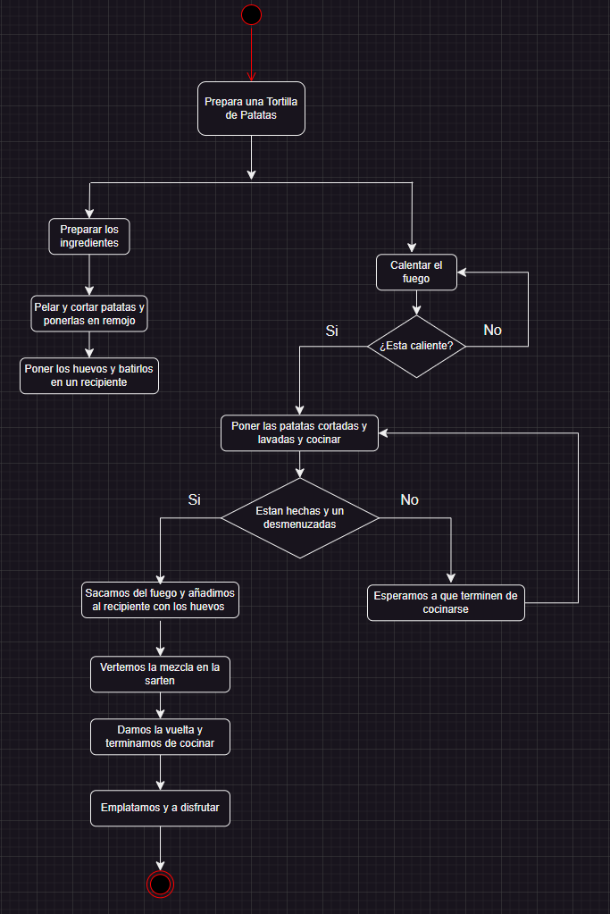

Un paciente llega a un hospital

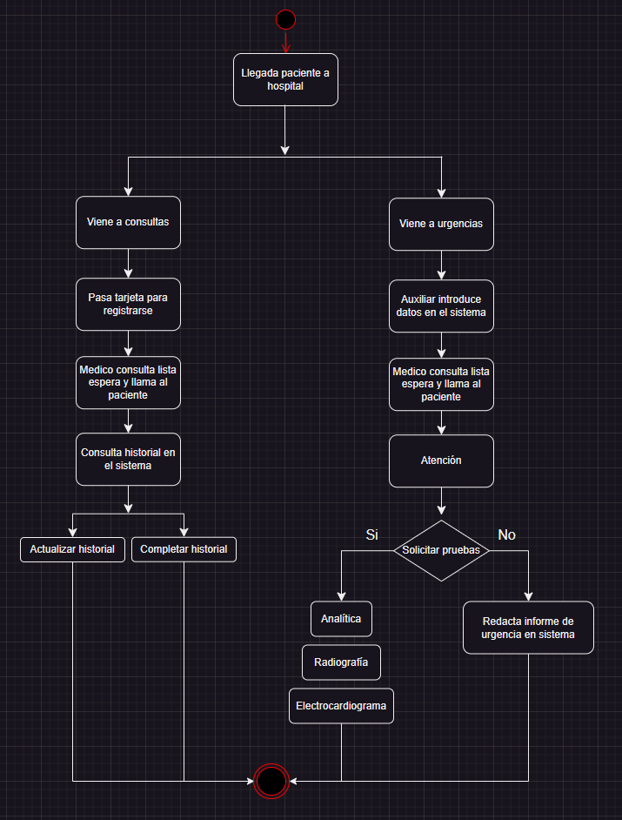

Un cliente realiza el siguiente comportamiento en un cajero automático

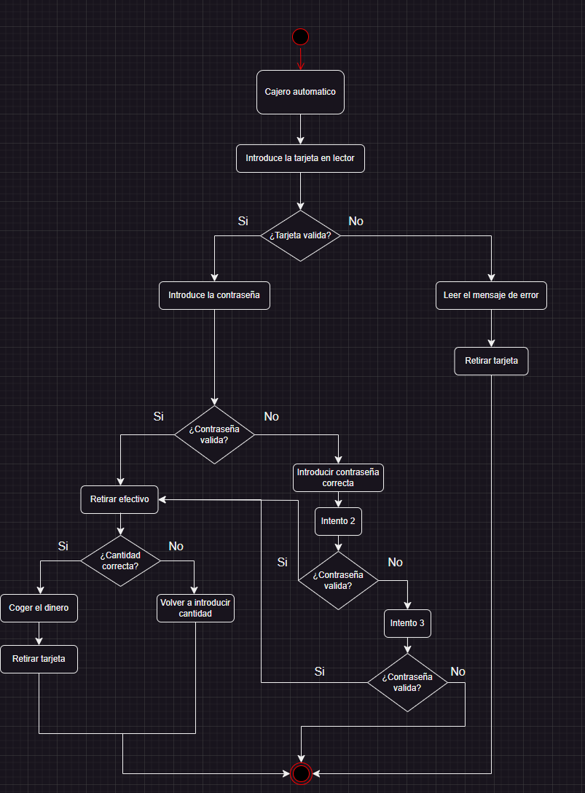

El equipo de recepción activa de un concesionario/taller realiza las siguientes actividades

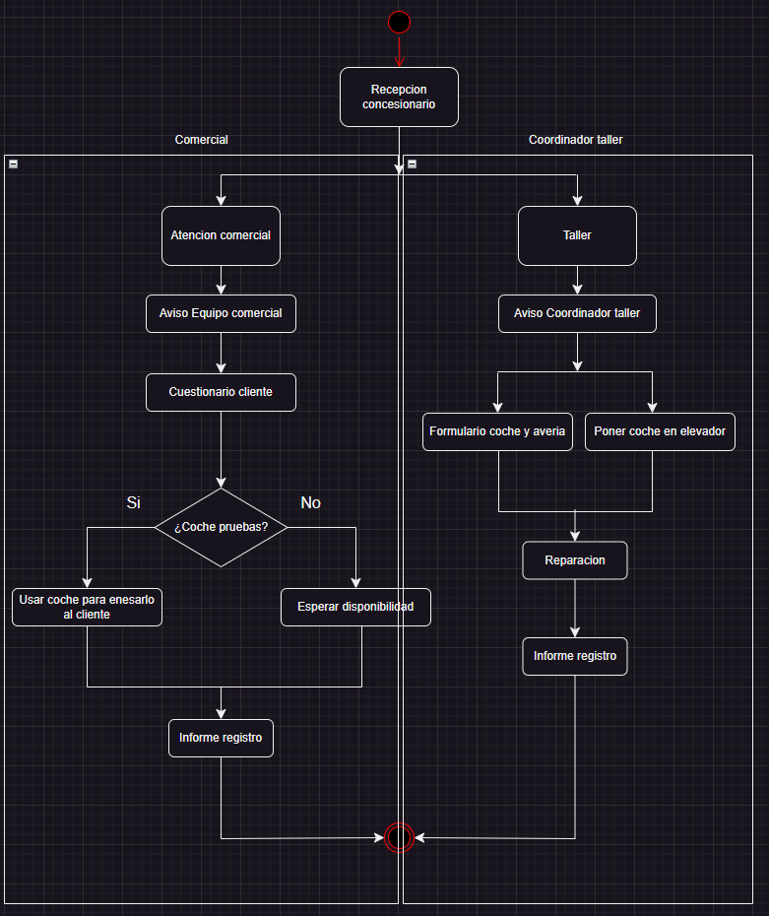

Dado el siguiente array de 10 posiciones (de 0 a 9), que contiene como valor en cada elemento, un entero positivo: let num = [3, 6, 2, 0, 2, 1, 9, 7, 8, 4]
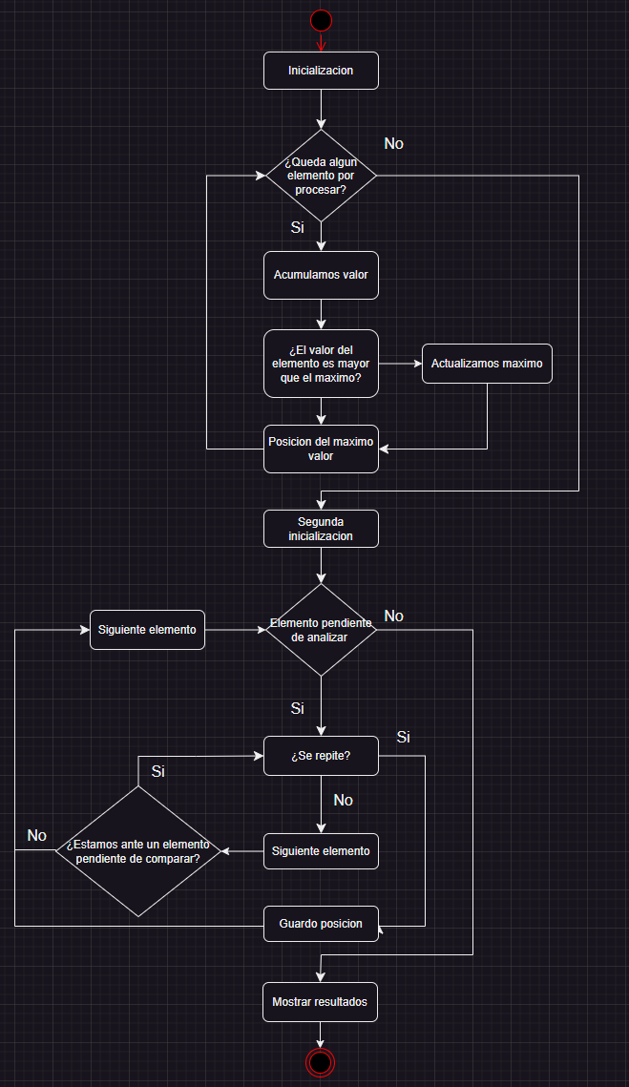

Dado array de n posiciones (de 0 a n-1), que contiene como valor en cada elemento un entero positivo

